Министерство науки и высшего образования Российской Федерации
федеральное государственное автономное образовательное учреждение высшего образования
“НАЦИОНАЛЬНЫЙ ИССЛЕДОВАТЕЛЬСКИЙ УНИВЕРСИТЕТ ИТМО”
(УНИВЕРСИТЕТ ИТМО)

ЦЕНТР АВТОРИЗОВАННОГО ОБУЧЕНИЯ ИНФОРМАЦИОННЫМ ТЕХНОЛОГИЯМ

ИТОГОВАЯ КВАЛИФИКАЦИОННАЯ РАБОТА

«Автоматизация сборки и распространения приложения в Docker-контейнерах»

Автор: Бурмистров Михаил Михайлович _____________
(Фамилия Имя Отчество) (Подпись)

Центр авторизованного обучения информационным технологиям

Наименование программы «DevOps инженер»

Руководители Андрущенко М.И., Прыгун В.В. ____________
(Подпись)

К защите допустить
Заместитель директора ЦАО ИТ, к.т.н. |  | / Т.В. Зудилова/

Санкт-Петербург, 2025г.

Обучающийся Бурмистров Михаил Михайлович Группа 124/08
(Фамилия, И. О.)

Работа принята «___» _____________ 2025г.

Работа выполнена с оценкой _____________________________

Дата защиты «___» _____________ 2025г.

Секретарь ИАК ___________________________________________ __________________
(Фамилия, И. О.) (подпись)

Листов хранения ___________________________________

Демонстрационных материалов _________________________________

СОДЕРЖАНИЕ
ВВЕДЕНИЕ 4
ВЫПОЛНЕНИЕ РАБОТЫ 6
ЗАКЛЮЧЕНИЕ 8
Терминология 9
СПИСОК ИСПОЛЬЗОВАННЫХ ИСТОЧНИКОВ 10
ПРИЛОЖЕНИЕ 1 11
ПРИЛОЖЕНИЕ 2 12

ВВЕДЕНИЕ
Ссылка на источник обязательно должна присутствовать, если эти данные вы взяли из книги или сайта (в квадратных скобках цифра – номер источника в Списке используемых источников). Список идет по порядку, в котором встречаются ссылки в дипломной работе.

Целью дипломной работы является «тема».
Для достижения поставленной цели необходимо выполнить следующие задачи:
- Исследовать предметную область. Формализовать предметную область.
- Сформулировать функциональные требования.
- Выбрать средства реализации.
- Разработать и создать БД.
- Разработать клиентскую часть.
- Протестировать.

ВЫПОЛНЕНИЕ РАБОТЫ
Выполнение работы описывается по задачам, сформулированным в конце Введения.

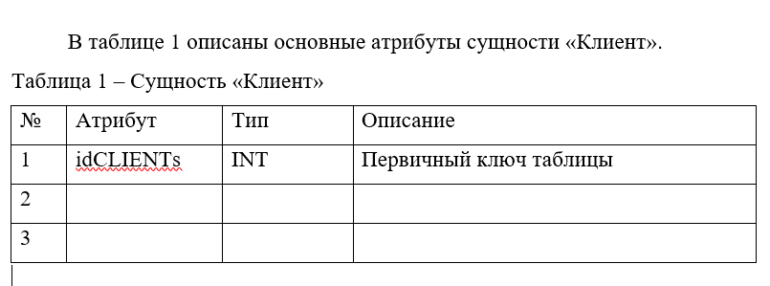

На рисунке 2 представлена логическая схема БД.
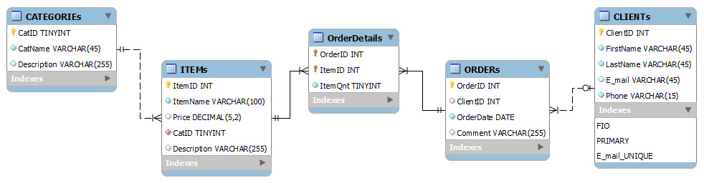
Рисунок 2 - Логическая схема БД

ЗАКЛЮЧЕНИЕ
Выводы о проделанной работе: решены ли все задачи, достигнута ли поставленная цель.
С какими трудностями пришлось столкнуться. Как они решались.
Какие дополнительные возможности можно реализовать на базе сделанной работы.

Терминология
Можно отдельно список терминов не составлять, если их немного, и они раскрыты в тексте.

СПИСОК ИСПОЛЬЗОВАННЫХ ИСТОЧНИКОВ
- Интернет-торговля (рынок России): статья [Электронный ресурс]. – URL: https://www.tadviser.ru/index.php/%D0%A1%D1%82%D0%B0%D1%82%D1%8C%D1%8F:%D0%98%D0%BD%D1%82%D0%B5%D1%80%D0%BD%D0%B5%D1%82-%D1%82%D0%BE%D1%80%D0%B3%D0%BE%D0%B2%D0%BB%D1%8F_%28%D1%80%D1%8B%D0%BD%D0%BE%D0%BA_%D0%A0%D0%BE%D1%81%D1%81%D0%B8%D0%B8%29 (дата обращения 07.03.2023).
- Приложение к решению Ученого совета Университета ИТМО от «29» ноября 2022 г. № 15 «ТРЕБОВАНИЯ К ВЫПУСКНЫМ КВАЛИФИКАЦИОННЫМ РАБОТАМ». – URL: https://student.itmo.ru/files/1314 (дата обращения 16.03.2023).
Указанная литература должна быть не старше 10 лет.

ПРИЛОЖЕНИЕ 1
Название (например, Листинг …)

ПРИЛОЖЕНИЕ 2
Название (например, Листинг …)

